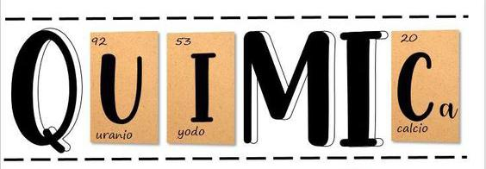

Alumnas: Justina Arredondo, Nerea González, Aldana Olivera, Mara Ormeño, Julieta Ramos y Luján Tapia.

Tema: Indicadores de pH

Año: 2022

- ¿A qué se denomina pH?

Se denomina indicadores de pH a aquellas sustancias que cambian de color según estén en un medio ácido o básico.

- Escriba los conceptos de Sustancia Ácida y Sustancia Básica.

Los óxidos o sustancias ácidas son compuestos binarios que resultan de la combinación del oxígeno con un no metal. También son compuestos que presentan uniones covalentes.

Los óxidos o sustancias básicas son compuestos binarios que resultan de la combinación del oxígeno con un metal, estos óxidos presentan uniones iónicas.

- ¿Por qué es importante el pH?

- En la industria: En la mayoría de los procesos industriales es muy importante el control de los niveles de pH que presenten los productos que son elaborados o las soluciones que serán utilizadas para alguna parte del proceso. Su medición se emplea normalmente como indicador de calidad, es por ello que su regulación es muy importante. Encontramos su uso frecuente en plantas que realizan tratamiento de aguas residuales antes de retirarla de la planta, en industrias alimentarias para las bebidas gaseosas, cervezas, yogurt, embutidos, alimentos, salsas, mermeladas, en la industria farmacéutica, etc.
- En la salud: el pH es crucial para garantizar que llegue el oxígeno a todos los órganos de nuestro cuerpo y que los procesos metabólicos de nuestro organismo se puedan llevar a cabo.

- Describa el proceso en que realizo a practica colocando fotos de cada etapa.

Repollo:
- Cortar el repollo
- Colocarlo en un recipiente
- Agregarle agua destilada
- Luego colocarle el pH
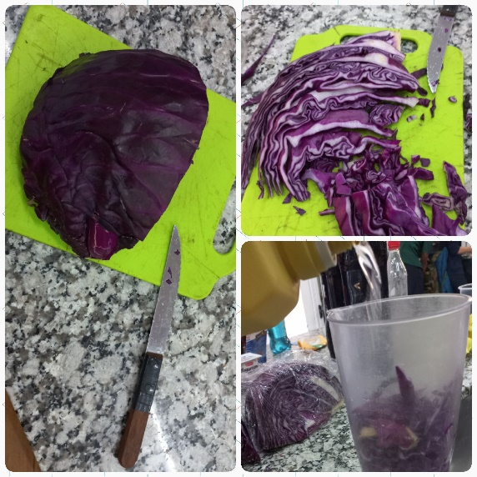
Materiales:
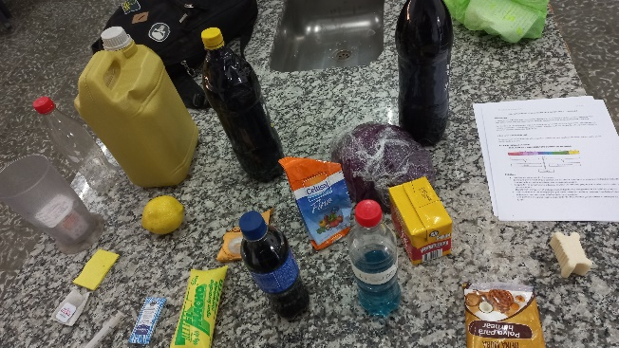
- Colocar 13 vasos descartables en fila cada uno con el nombre de uno de los materiales.
Antes y después de los materiales:
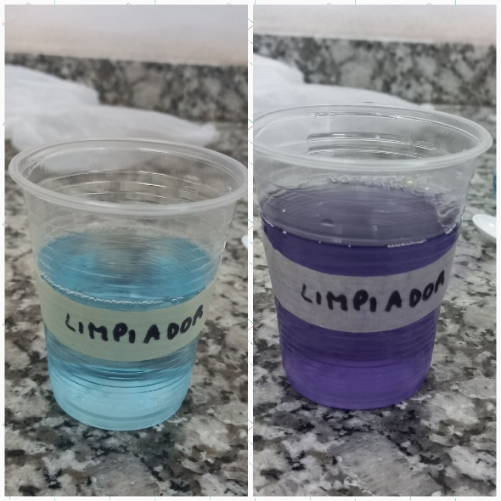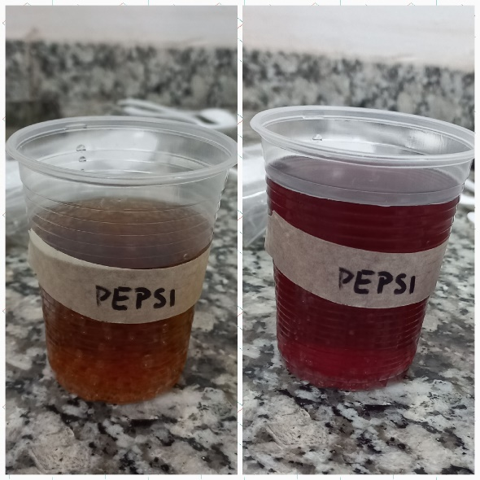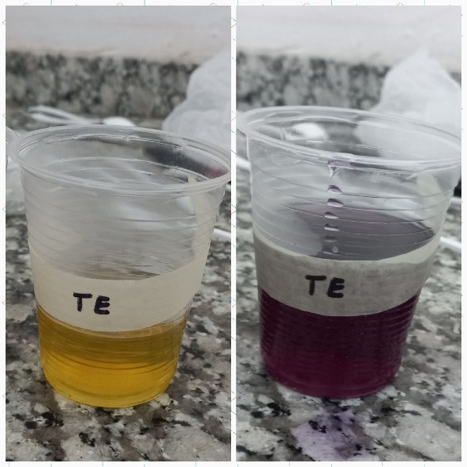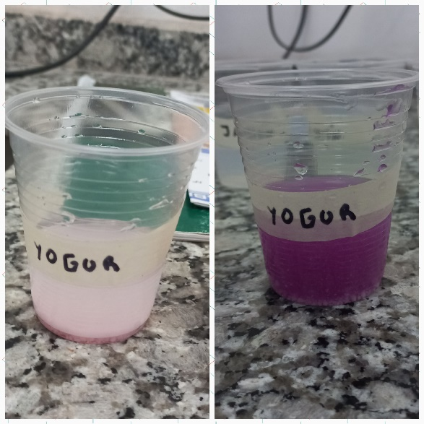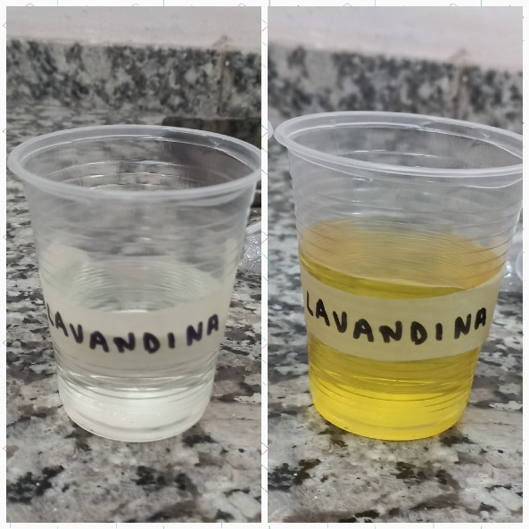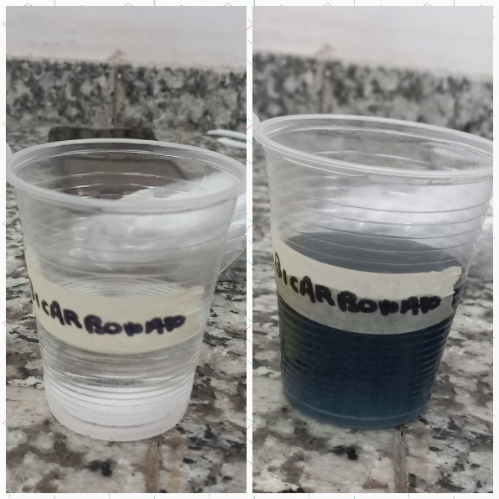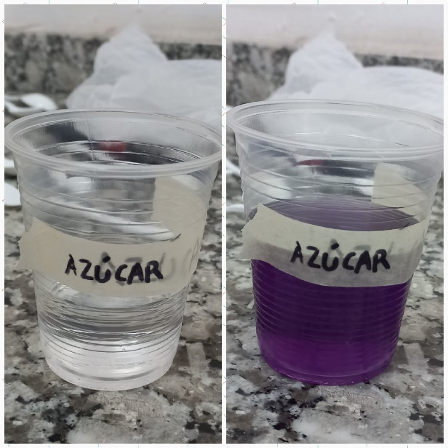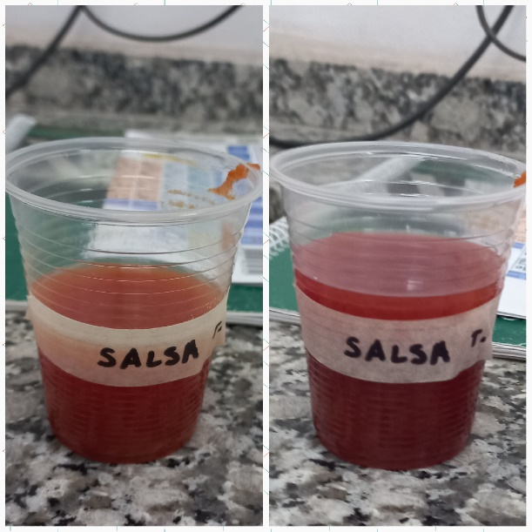
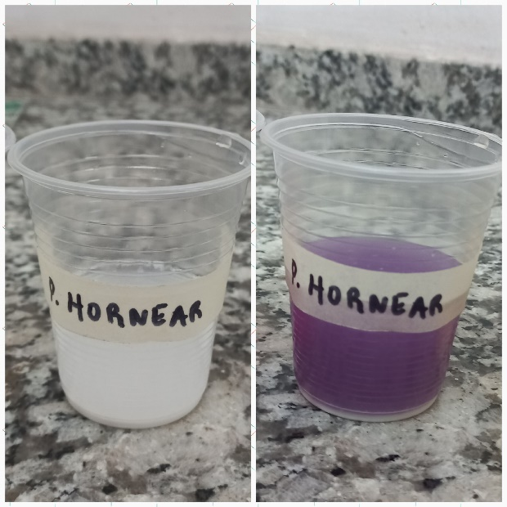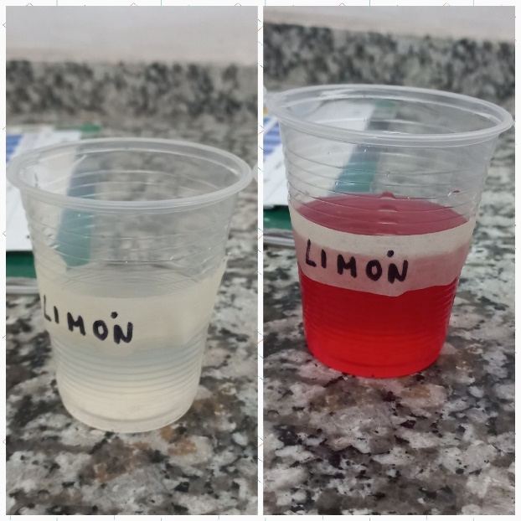
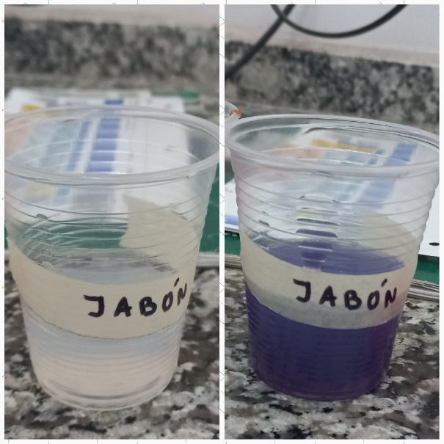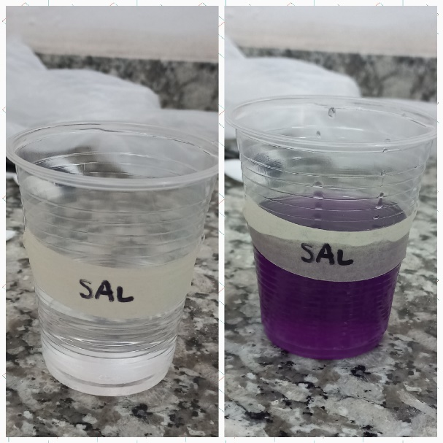
Agua destilada:
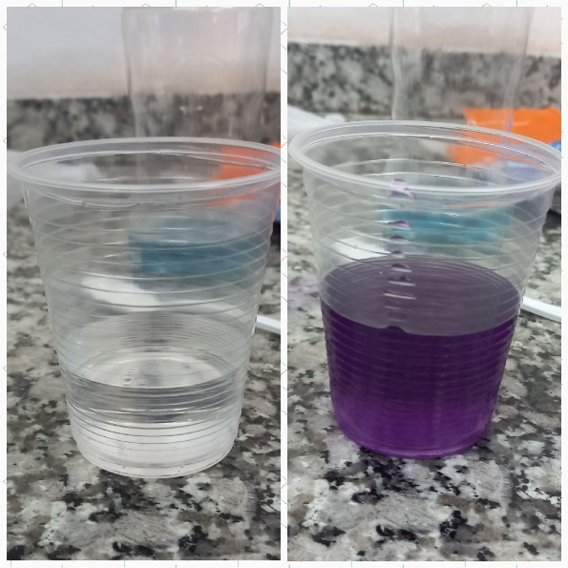
Ordenados según la escala de pH:
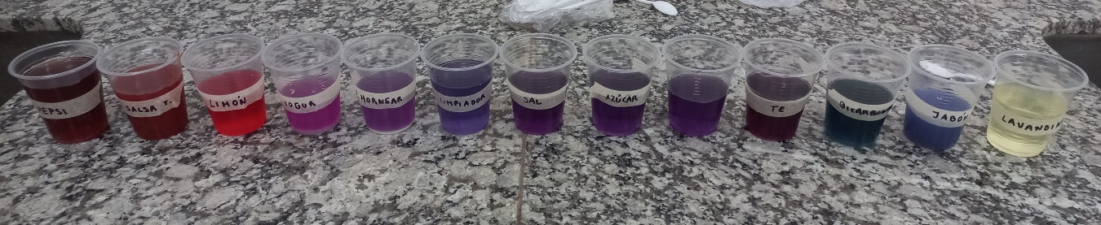
- Coloque la tabla completa que se le pidió completar.

Sustancia | Valor de pH (Según  tabla) | ¿Qué tipo de sustancia es? (Ácida/Básica)
Polvo para hornear | 5 | Ácido
Salsa de tomate | 1 | Ácido
Bicarbonato de sodio | 8 | Básico
Jugo de limón | 2 | Ácido
Lavandina | 14 | Básico
Gaseosa Cola | 1 | Ácido
Yogurt | 6 | Ácido
Liquido desengrasante | 8 | Ácido
Té | 7 | Neutro
Sal y azúcar | 7 | Neutro
Jabón Blanco | 8 | Básico

- Responda:

- ¿Qué alimentos podrían generarnos acidez estomacal?

Los alimentos que podrían generar acidez son: las comidas picantes, cebolla, productos cítricos, productos derivados del tomate, como el kétchup, etc. Los chocolates, alcohol, café y otras bebidas con cafeína.

- ¿Qué sustancia de la tabla podría solucionar este efecto?

El bicarbonato de sodio y el té podrían solucionar el efecto de la acidez.

- ¿Qué conclusiones le genero la siguiente practica?

Que depende del pH algunas sustancias nos pueden generar acidez, y otras calmar los efectos de la acidez.

